本人声明

我声明，本论文及其研究的工作是由本人在导师指导下独立完成的，在完成论文时所利用的一切资料均已在参考文献中列出。

作者：陈晓玱
签字：
时间：2008年12月

基于PHP的微型CMS系统的设计与开发

学 生：陈晓玱
指导教师：申文涛

摘 要
内容管理系统（Content Management System）是企业信息化建设和电子政务的新宠，也是一个相对较新的市场。随着网络应用的丰富和发展，很多网站表现出不能迅速跟进大量衍生的信息和业务模式的变革，所以经常需要花费许多时间、人力和物力来处理信息更新和维护的工作；当遇到网站需要扩充的时候，整合内外网及分支网站的工作就变得更加复杂，甚至还需重新建设网站。这些因素都导致用户始终在一个高成本、低效率的循环中。尤其使得中小型公司对网站管理系统的要求越来越高，对网站管理人员能力要求越来越高，负担越来越沉重。本论文以框架型CMS系统为参照，设计了一套框架型内容管理系统解决方案，为用户提供了一个易用高效的平台。从而达到充分发挥内容价值的目的。
本文研究了内容管理的内涵和国内外内容管理系统的发展状况，分析了内容管理系统的需求，实现了一个应用系统底层架构。该架构采用了MVC思想，使其设计与代码分离，采用了宽接口的模块化实现方式，使得该系统能够适合大部分用户的需求。并配有独立的安装工具，降低了使用人员的学习成本。系统开发平台采用了时下流行的LAMP平台，在提供高效安全的系统时又减少了项目在软件方面的投资成本，力求使其成为中小企业网络展示平台的首选。

关键词：LAMP，PHP，CMS，内容管理系统，框架型

The Design and Development of Micro-CMS Based on PHP

Author: CHEN Xiao-qiang
Tutor: SHEN Wen-tao
Abstract
Content management system is the new favorite of Enterprise informatization and e-government, which is a relatively new market. With the wealth of Web applications and development, a lot of sites can not show the rapid rise to a large number of follow-up information and business model changes, which often take a lot of time, manpower and material resources to deal with updating information and maintaining the work; when Web site need to expand, both within and outside the integrated network of branches and Web site work becomes more complex, and even be re-construction sites. These factors have led to the user always in a high-cost, low efficiency of the cycle. In particular, Small and medium-sized companies have become increasingly demanding on the Web site management systems and management staff capability ,which is increasingly heavy burden for them. This paper based in the framework of system in the light of CMS, has designed a framework for content management system solutions, to providing users with an easy-to-use and highly effective platform. So as to giving full play to achieve the purpose of the value of content.
This paper studies the content management connotation and domestic and foreign content management system development, analyzes the content management systems, achieves a applications system bottom structure. The framework uses the thinking of MVC to separate of design and code, and adopt to the wide of interface to achieve modular approach,which allows the system to meet the needs of most users. And the installation of an independent tool will reduce the user’s cost of study. System development platform uses the popular LAMP platform for the provision of safe and efficient system to reduce the time and a software project investment costs, and strives to make it a platform for small and medium enterprises to display the network of choice.
Key words: LAMP，PHP，CMS，Framework

目 录
1 绪论 1
1.1 课题背景及意义 1
1.2 CMS研究状况及发展方向 2
1.3 论文研究内容及构成 5
2 开发平台及相关技术介绍 7
2.1 APACHE 7
2.2 PHP 8
2.3 MySQL 10
3 系统设计与实现 12
3.1 系统结构图 12
3.2 系统流程 12
3.3 主系统平台实现 13
3.3.1 数据表设计 13
3.3.2 功能设计 14
3.3.3 系统安全设计 22
4 模块的实现 23
4.1 模块的创建方法 23
4.2 系统模块的设计 25
4.3 模块的使用 28
5 存在的问题及解决思路 34
5.1 RSS输出异常 34
5.2 用户信息没有保存于数据库 34
结论 36
致谢 37
参考文献 38
附录 39
附录A 图像的上传 39
附录B XML源的输出 41
附录C 验证码的实现 43

1 绪论

1.1 课题背景及意义
大概2004以前，如果想进行网站内容管理，基本上都是靠手工在维护。随着网络应用的丰富和发展，很多网站往往不能迅速跟进大量信息衍生及业务模式变革的脚步，常常需要花费许多时间、人力和物力来处理信息更新和维护工作；遇到网站扩充的时候，整合内外网及分支网站的工作就变得更加复杂，甚至还需重新建设网站；如此下去，用户始终在一个高成本、低效率的循环中升级、整合……如果有一个好的系统来支撑你的网站，那将节省大量的人力物力。假设开发者能给客户一个软件包，可以用它定期人工修改网站。只要你配置安装好，你的编辑，在线记者只要定期更新数据，剩下的事就交给程序自动去处理。角色定位明确，以充分保证工作人员的工作效率；功能完整，满足各门道"把关人"应用所需，使信息发布准确无误。于是一套专业的内容管理系统CMS应运而生，来有效解决用户网站建设与信息发布中常见的问题和需求。实际上，大部分的业务人员都具有基本的计算机及办公软件的操作知识，如果能够将信息编辑、审核、发布、更新、删除等工作交给业务人员自行完成将大大降低网站管理员的工作量。但是由于业务人员通常不具备网页设计、HTML、XML 等专业计算机知识，要将这些任务转交给他们执行，就需要一个专业的软件系统，使网站的内容和最终呈现出来的页面显示相分离。这就使网站内容管理技术应运而生，它能够很好地解决以上问题。网站内容管理系统是一套可以综合管理网站上各种栏目的通用工具，可以协助组织和个人实现内容的创建、储存、分享、应用和更新，通过模板技术，他们都在同一套系统里完成更新和维护，它不仅是一种可以建设网管理网络资源的工具，更是一种高效的信息发布系统。通过应用网站内容管理系统，用户可以方便地搭建网站、增加栏目、修改栏目的属性或者决定发布的内容，以及方便的管理网站信息，保证信息的及时有效。内容管理系统能够有效地管理与发布多元化的内容，满足内部员工与管理阶层，以及外部合作伙伴和顾客对内容的所有需求。
CMS是Content Management System的缩写，意为“内容管理系统”。内容管理系统是一种位于WEB前端（Web 服务器）和后端办公系统或流程（内容创作、编辑）之间的软件系统。内容管理解决方案重点解决各种非结构化或半结构化的数字资源的采集、管理、利用、传递和增值，并能有机集成到结构化数据的商业智能环境中，如OA,CRM等。内容的创作人员、编辑人员、发布人员使用内容管理系统来提交、修改、审批、发布内容。这里指的"内容"可能包括文件、表格、图片、数据库中的数据甚至视频等一切你想要发布到 Internet、Intranet以及Extranet网站的信息。CMS其实是一个很广泛的称呼，从一般的博客程序，新闻发布程序，到综合性的网站管理程序都可以被称为内容管理系统。CMS具有许多基于模板的优秀设计，可以加快网站开发的速度和减少开发的成本。CMS系统最初的设计构想就是为了方便那些对于各种网络编程语言并不是很熟悉的用户，让他们以一种比较简单的方式来管理自己的网站。

1.2 CMS研究状况及发展方向

内容管理从2000年开始成为一个重要的应用领域，这时.COM和B2B, B2C等经历了资本和市场的考验及洗礼，人们重新回到信息技术应用的基本面－如何提高竞争能力，而内容管理恰恰能够通过对企业各种类型的数字资产的产生、管理、增值和再利用，改善组织的运行效率和企业的竞争能力，企事业单位也开始认识到内容管理的重要性。内容管理涵盖了内容的创建、存储、发布、交付等过程，突出内容与形式的分离，对应工作人员的分工。负责形式的人员如设计师通过内容管理系统提供的设计界面对内容的最终表现形式进行设计，通常体现为内容管理系统中的模板制作。而内容的创建人员则专注于内容本身，无需关心内容的形式。在内容管理系统内部，系统通过模板与数据的结合，从而自动完成了内容与形式的结合，将结合的结果发布出来，并交付给内容的消费者。如图1.1 所示

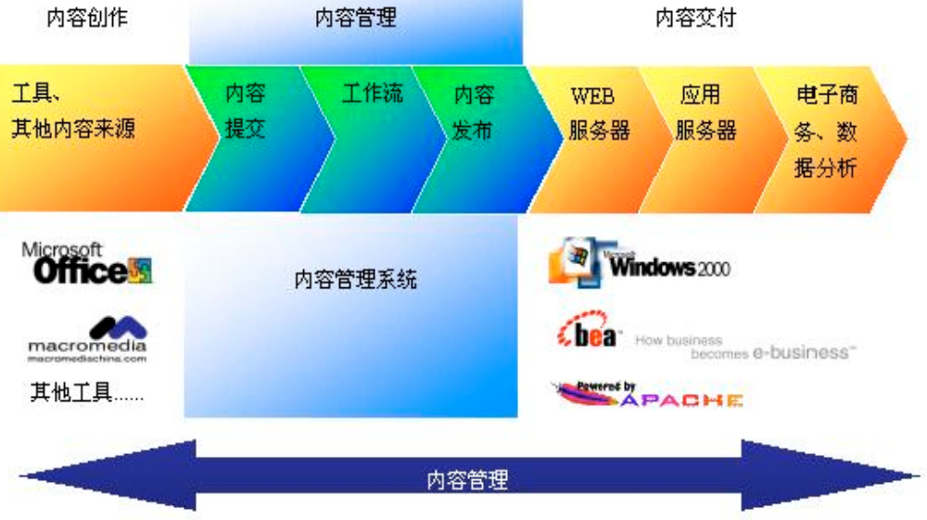
图1.1 CMS的整体框架

内容管理系统一般提供以下一些功能：
1．内容创建功能：一般提供友好的界面或工具允许非专业的人员能很轻易地将内容输入到系统中。针对具体的需求，如Web 内容管理，则一般能实现图片、视频、动画等与文字的结合。
2．内容存储功能：使用文件系统或数据库将内容格式化成可以处理的格式。高端的产品甚至支持数据模式的设计，可以根据需求自行定义内容的属性。内容存储一般提供归档功能。
3．审核支持：或简单或复杂地实现内容审核的工作流。高端产品支持自定义工作流程。
4．模板制作功能：部分产品提供模板制作工具，有些产品定义了一些自己的脚本或标记，对HTML 进行了扩展。
5．内容部署功能：一般提供一些工具或服务可以将制作好的内容部署到最终的应用环境如Web 服务器上。
目前国外从事内容管理软件研发的厂商主要包括Vi，ette、Interwo ven、BroadVision、openmarket、ATG、Alaire、Documentum、Hummingbird等，这些公司CM产品和解决方案专业性很强，大多基于JZEE等平台，功能丰富，主要面向企业级用户，是CM市场的主要厂商。还有一些更窄的专业厂商提供内容管理某个阶段需要的功能，如Verity提供知识检索，Micromedia提供内容创作平台，Akamai和玩kitomi提供内容分发管理技术等。与此相反，Microsoft、IBM、Orade等公司提供通用平台性CM解决方案。
国内的内容管理技术已经开始起步，涌现了一批的内容管理厂商，如酷源、PHPCMS、逐浪、动易等。这些公司提供的适用于各种服务器环境的高效、全新、快速和优秀的网站解决方案，无论在稳定性、负载能力、安全保障等方面都居国内外同类产品领先地位。有很多公司都具有起独特的模型与节点功能，专门为百度、Google等搜索引擎设计的友好支持，完全支持W3C标准等等都为中国网站的标准之路铺垫基础。
目前，无论在国内还是在国外，内容管理产品都正处于开发应用的黄金时期，持续呈现出良好的产业趋势。2003 年Aberdeen 集团对全球IT 购买意向进行的调查显示，内容管理软件是IT 买主最希望购买的三大类产品之一。国外的分析表明，内容管理将成为下一轮软件市场竞争的热点，2004 年Gartner Dataquest发布的市场报告显示，这一新兴市场估计将超过10 亿美元，并且处于不断增长的状态。到2008 年，全球知名的2000 家企业中有四分之三将实施面向桌面和面向流程的内容管理，预期将超过17 亿美元
从应用的角度看，现有的内容管理系统可以分为两类：框架型和应用型。
1．框架型本身不包含任何应用实现，只是提供了底层框架，具体应用需要一定的二次开发，比如开源的Apache 的Cocoon。Cocoon 内容管理框架是一个纯Java 的网页内容发布框架，它允许内容（纯数据）、逻辑和表现形式分别放到不同的XML 文件中，然后用XSL 来将它们组合并显示出来。
2．应用型本身是一个面向具体类型的应用实现，已经包含了新闻/评论管理，投票，论坛等一些子系统，比如微软的MCMS。MCMS 是一种允许企业快速、高效的建立、部署并维护高度动态化Internet、企业内部网络及企业外部网络Web 站点的企业级Web 内容管理系统。
未来网站内容管理系统的发展应着重于以下几个方向：
1．支持异构化和标准化
需要具备管理越来越丰富的多元异构信息的能力，并支持开放数据标准XML 和相关元数据标准。
2．强健的架构、良好的集成扩展性,方便进行维护和管理
新一代的内容管理平台必须基于优良强健的体系架构，遵从开放标准，易于与其他应用相集成和功能扩展；必须提供方便的管理维护功能或工具，并可以快速部署；具备某些企业级应用特点，如集群、负载均衡、缓存、高可用系统支持等等。
3．完备的功能、易用性、可用性和安全性
新一代的内容管理平台除了具备完备的功能外，从界面交互友好性、需求符合度、功能应用灵活性到扩展选件的多样化等方面也需要表现出良好的易用性和可用性；同时随着内容应用环境进一步复杂和开放，对系统安全保障机制也提出了更高的要求。
4．系统管理和内容业务分离 , 更强的业务独立性和灵活性
网站内容管理的复杂度和灵活性要大大高于一般的业务系统。因此， 网站内容管理系统必须能够提供更强的业务独立性和灵活性。而且内容数据的管理趋于集中化，而内容的提交、更新和发布等趋于分布化，新一代网站内容管理系统必须符合这种趋势性要求。
5．表现和内容分离，用户体验和内容质量的和谐统一
内容表现和内容本身需要尽可能独立，无需内容生产人员过多关注内容表现形式的制作，由系统提供预设可选的页面模版、动态专题模版等机制灵活展现内容。
6．系统整体高效率和灵活性
网站内容管理产品必须是一个具有平台性概念的开放产品，面向快速部署和灵活扩展，保证系统整体的高效率和灵活性，降低成本。使网站管理人员、IT人员、合作伙伴、系统使用者和最终用户均能从中持续收益，从而获得理想的效益。
内容管理系统还在不断的发展之中，特别是在当今信息高速增长的时代，内容管理系统将在以后的经济社会发展中发挥越来越重要的作用。一个优秀的内容管理系统将为企业构建一个具有良好扩展性、稳定性和高效率的信息共享平台。

1.3 论文研究内容及构成
CMS系统一般都比较庞大，功能复杂，入口也比较多。因此，本课题选择了框架型方向的CMS系统做为研究对象。结合现有的CMS系统以及CMS系统的特点，对内容管理系统的功能模块化，缓存技术提出了一些改进想法。
本文的主要研究内容包括：
1．在分析了传统CMS系统的基础上，本文提出了基于系统基础平台的可扩展性框架。对于企业来说对网址的需求可以说是时时变化的，如果不论大小都选用企业级CMS对公司来说是一种资源浪费。可是选用了小型CMS日后如何扩展新的需求又成了问题。本系统借鉴了WordPress的插件技术，将模块都分为独立模块，在需要的时候很方便的就能安装使用，不需要对原CMS系统进行任何修改，很适合这一类的中小企业的需求。
2．为了应对日后的开发，系统将大部分关键位都抽象为变量函数，可以在任意的模块中调用，方便开发者进行开发部署。也为搜索引擎提供了友好的入口。同时也将系统语言做成了独立的语言包，可以应对不同语言需求。
3．系统鉴用了MVC的开发思想，将代码和设计分离，用户界面选用了仿Smarty的模版技术，用户可根据需求开发适合自己的模版，为不同用户的个性化需求提供和很好的展现平台。

2 开发平台及相关技术介绍
本系统选用了如今WEB开发中流行的LAMP平台，即Linux + Apache + Mysql + PHP 。他们一组常用来搭建动态网站或者服务器的开源软件，本身都是各自独立的程序，但是因为常被放在一起使用，拥有了越来越高的兼容度，共同组成了一个强大的Web应用程序平台。随着开源潮流的蓬勃发展，开放源代码的LAMP已经与J2EE和.Net商业软件形成三足鼎立之势，并且该软件开发的项目在软件方面的投资成本较低，因此受到整个IT界的关注。从网站的流量上来说，70%以上的访问流量是LAMP来提供的，LAMP已逐渐成为最强大的网站解决方案之一。

2.1 APACHE
Apache HTTP Server（简称Apache）是Apache软件基金会的一个开放源码的网页服务器，可以在大多数计算机操作系统中运行，由于其多平台和安全性被广泛使用，是最流行的Web服务器端软件之一。它快速、可靠并且可通过简单的API扩展，将Perl/Python等解释器编译到服务器中。
Apache 起初由Illinois大学Urbana-Champaign的国家高级计算程序中心开发。当时它只是Netscape网页服务器之外的一种开放源代码的选择。此后，Apache 被开放源代码团体的成员不断的发展和加强。Apache 服务器拥有牢靠可信的美誉，已用在超过半数的因特网站中－特别是几乎所有最热门和访问量最大的网站。它开始在功能和速度超越其他的基于Unix的HTTP服务器。1996年4月以来，Apache一直是Internet上最流行的HTTP服务器: 1999年5月它在 57% 的网页服务器上运行；到了2005年7月这个比例上升到了69%。在2005年11月的时候达到接近70％的市占率，不过随着拥有大量域名数量的主机域名商转换为微软IIS平台，Apache市占率近年来呈现些微下滑。而Google自己的网页服务器平台GWS推出后，加上Lighttpd这个轻量化网页服务器软件使用的网站慢慢增加，反应在整体网页服务器市占率上，根据netcraft在2007年7月的最新统计数据，Apache的市占率已经降为52.65％，8月时又滑落到50.92％。尽管如此，它仍旧是现阶段因特网市场上，市占率最高的网页服务器软件。《PC Magazine》2004年8月评出了近30年以来的10款最佳软件产品。他们其中或者是有过最辉煌的历史，或者是最具创意。其对Apache的评价是：第三名：Apache（阿帕奇，1995年推出）Apache目前已经演变成了“LAMP”，即Linux、Apache、MySQL和PHP的联合体。这是一个开放源代码软件项目，已经对微软的“.NET”战略构成严重威胁。尤其是Apache网络服务器，让用户充分体验到开发源码软件的稳定性、可靠性和可定制性。Apple.com评价Apache时说：Apache是服务器软件始终不断进化的大块部件，它免费但又是无价之宝。Apache是在资源开放运动中出现的绝对珍品，因为不属于个人专利而是对公共免费。一旦拥有这些源码，程序员能够自由完成所想——能在其它程序员接替工作时被赋予同样的权限来改变和修改自己的源代码。
Apache支持许多特性，大部分通过编译的模块实现。这些特性从服务器端的编程语言支持到身份认证方案。一些通用的语言接口支持Perl，Python， Tcl， 和 PHP。流行的认证模块包括 mod_access， mod_auth 和 mod_digest。其他的例子有 SSL 和 TLS 支持 (mod_ssl)， 代理服务器 (proxy) 模块，很有用的URL重写(由 mod_rewrite 实现)，定制日志文件 (mod_log_config)，以及过滤支持(mod_include 和 mod_ext_filter)。Apache日志可以通过网页浏览器使用免费的脚本AWStats或Visitors来进行分析。无论怎样，Apache是当今WEB服务器中最好的选择。

2.2 PHP
PHP，一个嵌套的缩写名称，是英文超级文本预处理语言（PHP:Hypertext Preprocessor）的缩写。PHP是一种在电脑上执行的脚本语言，主要是用途在于处理动态网页，也包含了命令列执行接口（command line interface），或者产生图形使用者接口（GUI）程式。
PHP 原本的简称为 Personal Home Page， 最早由 Rasmus Lerdorf 在1995年发明。当时是Rasmus Lerdorf 为了要维护个人网页而开发的一些CGI工具程式集，来取代掉原先部分的 Perl 程式。最初这些工具程式用来显示 Rasmus Lerdorf 的个人履历，以及统计网页流量。他将这些程式和一些表单直译器整合起来，称为 PHP/FI。PHP/FI 可以和数据库连接，产生简单的动态网页程式。Rasmus Lerdorf 在1995年6月8日将 PHP/FI 公开释出，希望可以透过社群来加速程式开发与寻找错误。这个释出的版本命名为 PHP 2，已经有今日 PHP 的一些雏型，像是类似 Perl 的变量命名方式、表单处理功能、以及嵌入到 HTML 中执行的能力。程式语法上也类似 Perl，有较多的限制，不过更简单、更有弹性。在1997年，任职于 Technion IIT 公司的两个以色列程式设计师：Zeev Suraski 和 Andi Gutmans，重写了PHP 的剖析器，并且成为 PHP 3 的基础，而 PHP 也在这个时候改称为PHP: Hypertext Preprocessor.。经过几个月测试，开发团队在1997年11月释出了 PHP/FI 2，随后就开始 PHP 3 的开放测试，最后在1998年6月正式释出 PHP 3。Zeev Suraski 和 Andi Gutmans 在 PHP 3 释出后开始改写 PHP 的核心，这个在1999年释出的剖析器称为 Zend Engine，他们也在以色列的 Ramat Gan 成立了 Zend Technologies 来管理 PHP 的开发。如今，现在PHP的标准由PHP Group和社群维护。PHP 以 PHP License 作为许可协议，也是自由软件基金会所认可的自由软件。
PHP 目前被广泛的应用，特别是在服务器端的网页程式开发，用来处理使用者的输入来产生网页。但是命令列脚本或是视窗程式接口（GUI）的开发也是PHP的主要应用范围。PHP与微软的ASP颇有几分相似，都是一种在服务器端执行的嵌入HTML文档的脚本语言。在此领域有许多其他的竞争者，例如ASP.NET、ColdFusion、JSP、Perl、Ruby on Rails等等。但是PHP 几乎可以在任何的操作系统上执行，而且使用 PHP 完全是免费的。在网络工业领域，PHP是LAMP架构的其中一部分，所谓的LAMP是指Linux、Apache、MySQL、以及PHP所组成的网络环境，提供了许多安全、可靠的网页应用程式。PHP目前已经是全世界最受欢迎的服务器端脚本语言，跨平台的特性更是让PHP广为流传，根据2007年4月的统计资料，PHP 已经被安装在超过2000万个网站和100万台服务器上。目前最新的 PHP 版本是2008年5月1日释出的 5.2.6。
PHP也可以用命令列上执行来使用，例如分析纪录档、系统管理工作等。这些工作过去都是由一些其他的脚本语言例如Perl、Python和awk等来执行。内建多样化的函数是PHP主要的特点之一，这些开放程式码的函数提供了各种不同的功能，例如档案处理、FTP、字串处理、等等。这些函数的使用方法和C语言相近（例如printf），这也是PHP广为流行的原因之一。除了内建的函数之外，PHP也提供了很多延伸函式库（extension），像是各种数据库连接函数、资料压缩函数、图形处理等等。有些延伸函式库需要从PECL（PHP Extension Community Library）取得。
PHP源代码是可以直接读取的，即使放到服务器上执行也是一样。虽然让PHP多了弹性，但相对的会造成安全危机和性能下降的问题。于是开发者应用了PHP编码器。透过PHP编码器，可以保护PHP的源代码不被读取（对商业软件来说特别有需求），也可以提升执行的效能。有许多公司或团体开发PHP的编码器，将PHP程式编译成字节码，再透过服务器上安装对应的程式来执行PHP脚本。如Zend Optimizer。除了透过编码器加速之外，PHP还可以透过动态的快取机制来提升速度，加速工具有商业版的，例如Zend Platform，也有开放源代码的加速软件如eAccelerator、APC、XCache。
如今，PHP已经能够支持多种模板引擎。模板引擎让PHP应用程式可以做逻辑和使用接口上的分离，让程式开发更容易进行，目前比较受欢迎的模板引擎是PHP官方开发的Smarty。不过模板引擎有效能上的争议，因为PHP本身就是一个模板引擎，使用模板引擎反而变成“重新发明了轮子”（reinventing the wheel）。模板引擎最主要的好处就是让不懂PHP程式码的人也可以参与使用接口的开发，因为样板引擎的语言远比PHP简单。

2.3 MySQL
MySQL是一个开放源码的小型关系数据库管理系统，开发者为瑞典MySQL AB公司。目前MySQL被广泛地应用在Internet上的中小型网站中。由于其体积小、速度快、总体拥有成本低，尤其是开放源码这一特点，许多中小型网站为了降低网站总体拥有成本而选择了MySQL作为网站数据库。
MySQL使用C和C++编写，并使用了多种编译器进行测试，保证源代码的可移植性。支持AIX、BSDi、FreeBSD、HP-UX、Linux、Mac OS、Novell Netware、NetBSD、OpenBSD、OS/2 Wrap、Solaris、SunOS、Windows等多种操作系统。MySQL同时为多种编程语言提供了API。这些编程语言包括C、C++、C#、Delphi、Eiffel、Java、Perl、PHP、Python、Ruby和Tcl等。MySQL支持多线程，这样能够充分利用CPU资源，支持多用户。它利用优化的SQL查询算法，有效地提高查询速度。既能够作为一个单独的应用程序应用在客户端服务器网络环境中，也能够作为一个库而嵌入到其他的软件中。MySQL提供了TCP/IP、ODBC和JDBC等多种数据库连接途径。方便用于提供管理、检查、优化数据库操作的管理工具。
目前Internet上流行的网站构架方式LAMP（Linux+Apache+MySQL+PHP）中，MySQL作为数据库，PHP（部分网站也使用Perl或Python）作为服务器端脚本解释器，都有着举足轻重的地位。由于这四个软件都是遵循GPL的开放源码软件，因此使用这种方式不用花一分钱就可以建立起一个稳定、免费的网站系统。MySQL加PHP的配对在互联网上的应用相比LAMP来说更为常见，并获得了“动态配对”（Dynamic Duo）的雅号，大部分Blog网站基于的WordPress系统主要运用MySQL加PHP的配对。除了LAMP之外，用于Windows和Mac上的网站构架也分别被称为WAMP和MAMP。
通常我们可以使用命令行工具管理MySQL数据库（命令mysql 和 mysqladmin)，也可以从MySQL的网站下载图形管理工具MySQL Administrator和MySQL Query Browser等。其中被无数开发者推崇的属PHPMyAdmin。PHPMyAdmin是由PHP写成的MySQL数据库系统管理程序，让管理者可用Web界面管理MySQL数据库。借由此Web界面可以成为一个简易方式输入繁杂SQL语法的较佳途径，尤其要处理大量数据的导入及导出更为方便。其中一个更大的优势在于由于PHPMyAdmin跟其他PHP程序一样在网页服务器上执行，但是您可以在任何地方使用这些程序产生的HTML页面，也就是于远程管理你的MySQL数据库。使用PHPMyAdmin您就可以方便的建立、修改、删除数据库及数据表。phpMyBackupPro也是由PHP写成的，可以通过Web界面创建和管理数据库。它可以创建伪cronjobs，可以用来自动在某个时间或周期备份MySQL数据库。
与其他的大型数据库例如Oracle、DB2、SQL Server等相比，MySQL自有它的不足之处，如规模小、功能有限等，但是这丝毫也没有减少它受欢迎的程度。对于一般的个人使用者和中小型企业来说，MySQL提供的功能已经绰绰有余，而且由于MySQL是开放源码软件，因此可以大大降低总体拥有成本。

3 系统设计与实现

3.1 系统结构图
本系统采用了模块化开发，系统的主要结构功能如图3.1所示：

查看主题
管理状态
删除模块
测试代码
查看主机
修改变量
管理主题
添加板块
管理板块
显示状况
上传图片
管理图片
用户登陆
主题管理
系统管理
板块管理
图片管理
模块管理
图3.1 系统基础结构

3.2 系统流程
由于本系统是参照框架型CMS系统设计，故只将最底层的支持平台作为开发内容。并没有将多用户机制添加到系统平台中，在日后的使用过程中如需要，可以将多用户作为一个独立的模块来进行设计和添加。这样设计的初衷是可以提高那些不需要多用户的使用者的安全性。减少因为用户权限分级错误而产生的危险。当然，这样做对系统功能的限制也有很大，比如说对多用户文章的分级管理。文章模块和用户模块都相对独立，进行不同用户的文章分级管理就显得很难办到。尤其是不同的模块设计者来设计这两个模块时，这个问题就更难解决了。这是需要在日后完善过程中重点解决的问题之一。
管理员登陆后可以对整个网站进行配置和管理，包括对所有模块的操作。可以选择模版，添加和修改板块。对板块的位置进行修改。有权利上传文件，或对以上传的文件做出修改。

3.3 主系统平台实现

3.3.1 数据表设计
由于系统大部分功能有模块插件来提供，所以系统不需要很多的数据表。系统固有的表结构如下列表所示：
表3.1 Blocks表
字段名 | 字段属性 | 字段说明
Id | Int（55） | 自填充字段编号
Title | Varchar（255） | 生成块名称
Content | Text | 生成块内容
Type | Enum（’php’,’plain’） | 生成块类型
System | Enum（’yes’,’no’） | 是否为系统块
Position | Enum（’left’,’right’） | 显示位置
Height | Tinyint（3） | 显示顺序
Visible | Enum（’yes’,’no’） | 是否可见
Owner | Varchar（30） | 创建者

表3.2 Images表
字段名 | 字段属性 | 字段说明
Id | Int（55） | 自填充字段编号
Filename | Varchar（255） | 文件名
Filesize | Varchar（30） | 图片大小

表3.3 Modules表
字段名 | 字段属性 | 字段说明
Id | Int（55） | 自填充字段编号
Date | Date | 启用日期
Folder | Varchar（60） | 模块文件夹名
Name | Varchar（60） | 模块名
Hasadmin | Enum（’yes’,’no’） | 是否后台显示
Hasfront | Enum（’yes’,’no’） | 是否前台显示

表3.4 Tips表
字段名 | 字段属性 | 字段说明
Id | Int（55） | 自填充字段编号
Tip | Text | 存储tip主体内容

3.3.2 功能设计
在设计最初，前台功能设计并不是主要的。因为不同的模块会给前台用户带来不同的功能体验。而且，本系统的设计初衷也是为中小型企业网络形象展示提供一中新的解决方案。所以，系统在设计时将后台的设计做为了重点。
系统后台为简洁式的两栏结构，如图3.2所示：
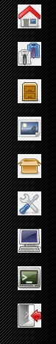
图3.2 系统菜单

系统菜单设计为图标式显示，很形象直观。当鼠标移动到相关的菜单图标时会有文字提示。这样能为初次使用的用户提供帮助。在开启插件后，有管理后台的插件会在插件菜单中独立显示出来，方便管理，如图3.3所示：
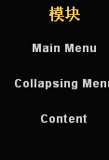
图3.3 模块菜单

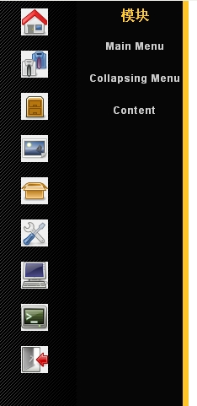
图3.4 管理菜单整体效果

系统控制面板中共提供了主页、主题、块、图片、模块、设置、系统信息、主机信息、退出，共九个基础功能。在主页菜单中，系统显示管理员登陆的时长、登陆日期、以及登陆IP。这个虽然没有实质性作用，但是当我们需要的时候可以使用Write函数将它们写入Log日志文件或是数据库中来记录整个的管理的过程，为系统的安全机制提供有力的支持。在主题菜单中，系统显示已被识别的模版文件，及缩略图，方便管理员选择使用。同时，还可以查看模版的授权信息及帮助信息等内容。如图3.5所示：
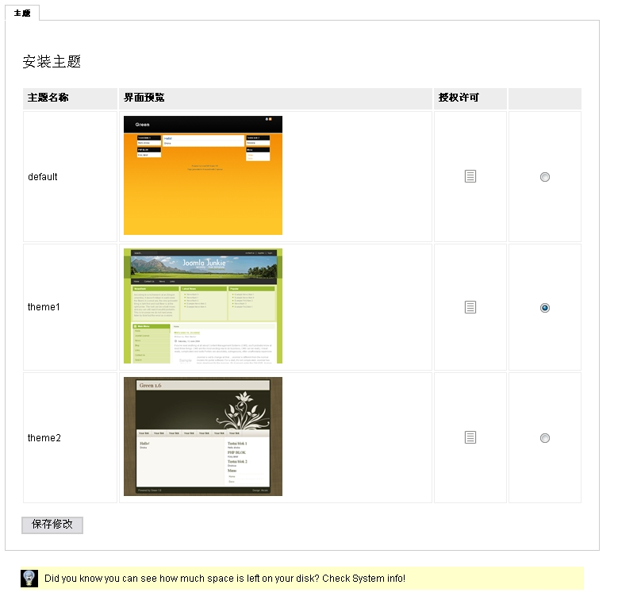
图3.5 安装主题菜单

在图片菜单中，可以上传包括GIF、JPEG、PNG、X-PNG、PJPEG等格式的图片。系统在设计的时候引入了PHP的GD库函数，可以自动为图片生成160*160的缩略图。并将所生成的缩略图文件单独放置，以便于管理。如图3.6所示：
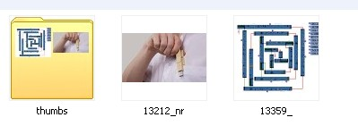
图3.6 缩略图文件单独放置

当然，为了保持图片的缩略图不变形，程序会分析并决定Width优先或是Height优先。然后系统会为图片重命名，并返回至数据库中。所有保存的图片系统都会给出其绝对路径，以方便管理员引用。如图3.7所示。关键代码请参见附录A
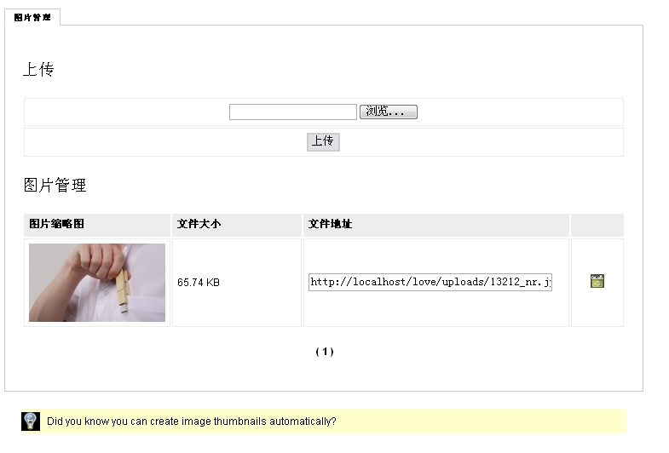
图3.7 图片管理菜单

在块菜单中，管理员可以任意添加板块在前台页面上，并决定是否显示出来。在添加的板块中可以包括HTML、PHP、JavaScript等多种代码。当管理员需要添加一个小板块的时候，尤其是零时性的板块，不需要上手去修改模版的内容，只要在块菜单中添加一个块就可以了。非常的方便。你也可以让你添加的块操作数据库，进行诸如投票，调查等功能。当活动结束的时候管理员只要将其选为不显示即可，并不需要将其删除，这样方便多次使用。在网站中添加隐性JavaScript代码时可以将其添加到任意一个已在显示状态的块中，这样管理员只要拿来现成的代码就可以使用了，无需搞懂复杂的模版机制。这样就有效的降低了对操作人员的要求。
在块管理的时候，管理员可以定义块的位置和顺序来按照自己的需求定义前台页面。块出现的位置被定义到模版文件中，用户可以按照自己的需要修改模版文件，确定模版中块能够显示的位置。如图3.8，图3.9所示：
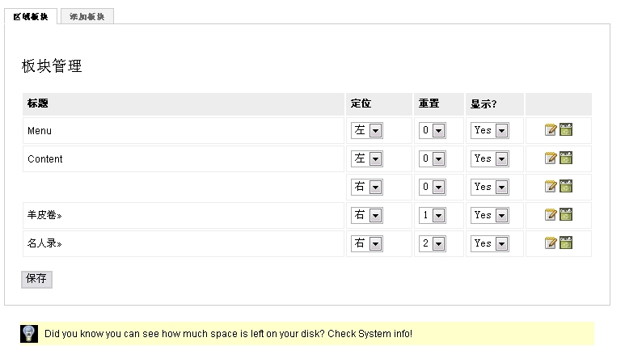
图3.8 块管理页面

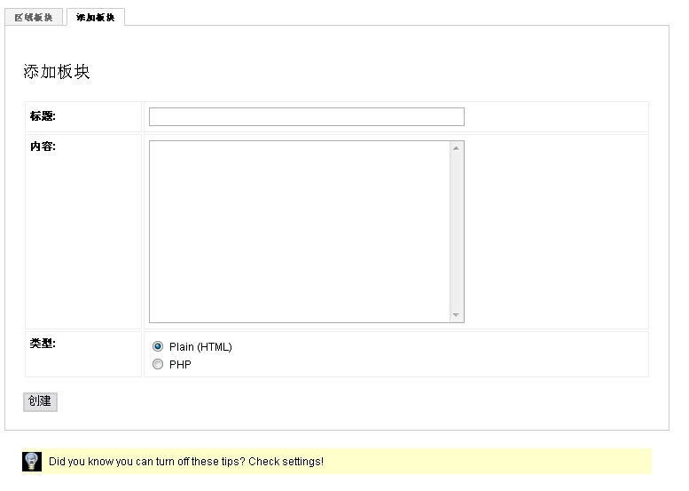
图3.9 添加块页面

在模块菜单中，系统会将已识别的模块分激活和未激活分类显示，管理员可以查看模块的许可，版本，作者等信息。如图3.10所示：

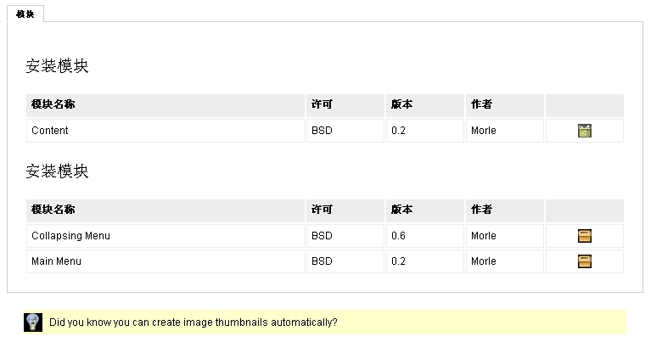
图3.10 系统模块菜单

设置菜单中可以对网站的基本内容进行设置，很方便的进行网站的部署。本菜单的所有设置信息都会被返回到Config.php文件中保存，方便站点其他文件调用使用。值得一提的是网站底部设置的文本框支持HTML代码，这样，管理员对很多内容的底部版权说明就能很轻松的应对了。比如：
Copy © allRight 2008 Powered by Morle<br /><font color=”#FFF”>
<a href="http://www.miibeian.gov.cn/">京ICP备0000000号</a></font>
网页底部会显示为：

图3.11 页面底部信息

系统信息菜单对系统所在服务器概况作出了统计。如CMS系统信息，服务器信息，以及服务器中PHP的配置信息等。这些对于租用虚拟主机的中小型企业用户的网站管理人员是非常有用的。管理员可以不用登陆服务器操作面板就能详细了解到服务器空间，配置等情况，做到心知肚明。对于安装一些对服务器有要求的模块时也能了解到服务器现状是否能够支持，做出合理的操作。如图3.12，图3.13所示：
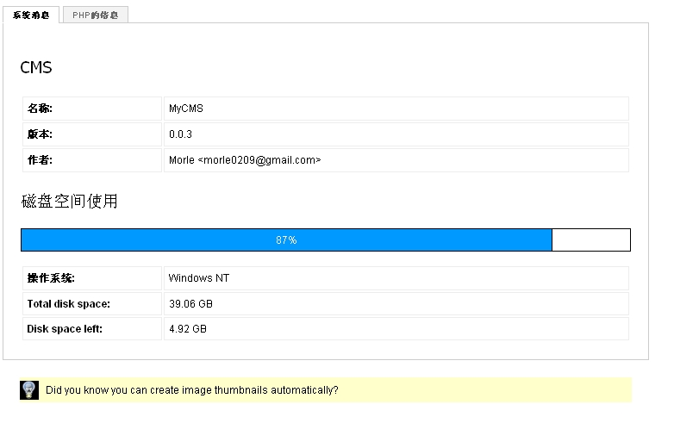
图3.12 系统信息页面

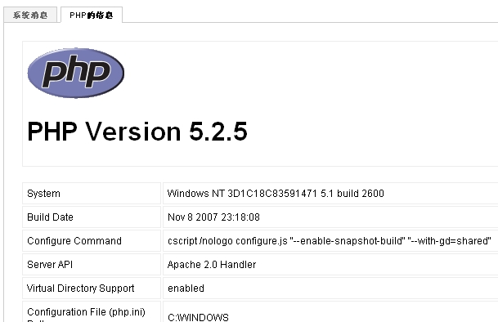
图3.13 PHP信息页面

3.3.3 系统安全设计
在进行网站开发时，会有多个动态页面组成，并且每个动态页面之间都存在着一定的联系。为了保证网站内信息资源的安全，程序员应限制游览者不通过登录页面而强制进入其他页面进行浏览。在本CMS系统中，运用了PHP的SESSION机制（即会话机制）来验证用户。大致的思路是这样的：首先，在用户登录时应用session变量记录用户名，即$_SESSION[username]。然后，在对登录的$_SESSION [username]进行判断，如果为空将强制跳转到用户登录页面。直到验证通过为止。

4 模块的实现

4.1 模块的创建方法
本系统沿用了框架型CMS的思想，更多的功能需要靠添加模块来进行扩充。很像Wrodpress系统中的插件。通过模块扩展可以使网站的易用性提高，更符合用户的个性化需求。只要是遵循本系统接口规范的模块，只需上传入系统的modules文件夹中就会被系统自动识别。在后台进行简单的激活操作和模块相应设置后就可以立刻投入使用。
系统模块的接口规范也很简单，独立文件夹目录，有单一入口文件，有info.php文件作为插件信息采集即可。其余都可以按照模块自身需要设计。其中Info.php包括两部分内容：模块信息和模块配置信息。其文件格式如下：
<?PHP
/*模块信息*/
$module['name'] = 'Content'; //模块名
$module['folder'] = 'content'; //模块所在目录
$module['version'] = '0.2'; //版本
$module['author'] = 'Morle'; //作者
$module['license'] = 'BSD'; //类型
$module['hasadmin'] = 'yes'; //是否有后台
$module['hasfront'] = 'yes'; //是否有前台

/*模块配置*/
$blocks['0']['title'] = 'Content'; //显示模块名
$blocks['0']['content'] = 'all_content.txt';
$blocks['0']['type'] = 'php'; //所用语言
$blocks['0']['system'] = 'no'; //是否系统模块
$blocks['0']['position'] = 'left'; //显示位置
$blocks['0']['visible'] = 'yes'; //是否可见
?>

以上在本系统的模块开发中是必须出现的。其他信息可以根据模块自身设计需求而定。由于本CMS系统支持多语言的切换，所以模块开发中语言包规范也是很必要的一部分。在模块目录中必需出现Language文件夹，存放本模块的语言包。其命名规则为：“模块文件夹名_语言名”。例如Content模块的中文语言包名称应为：“Content_chinese”，英文语言包名称应为：“Content_english”。语言包文件的书写也比较简单，格式如下：
Define ('条目名', '显示内容');
比如Content模块的中文语言包为：
<?PHP
Define ('CONTENT_001', '内容列表');
Define ('CONTENT_002', '发表息内容');
… …
Define ('CONTENT_025', '页面更新成功!');
?>
相对应的英文语言包为：

<?PHP
Define ('CONTENT_001', 'List of content');
Define ('CONTENT_002', 'Add new content');
…
Define ('CONTENT_025', 'Page updated succesfully!');
?>
只要是遵循了以上的要求，任何人开发出的模块都可以被系统所识别。相对于市场中现有的CMS系统而言，这种开发环境是很宽松，很简单了。

4.2 系统模块的设计
在CMS系统的模块设计时，也更多的考虑到了独立性和扩展性。所以设计的模块均有独立的入口文件和安装文件，这样，在模块启用的时候，模块可以根据自身的特性来决定是否需要数据库及数据库表结构和内容。这样模块就不需要依附于网站主体之中。当然，这样也有不好的地方，比如数据库表与表之间的联系就显的很薄弱，还需要在日后进一步的改进。以下以Content模块作为例子来分析模块设计的思路。
Content模块主要功能是进行网站文章的添加，其基本文件及目录结构如图4.1所示：
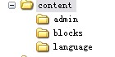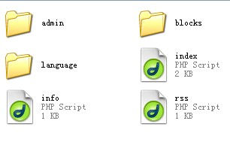
图4.1 Content模块目录结构及根目录文件

Content模块涉及到文章的操作，故其拥有自己独立的数据库表文件。数据库结构如下：
表4.1 Content 表
字段名称 | 字段属性 | 字段说明
Id | Int（55） | 自填充编号
Title | Varchar（255） | 文章标题
Keywords | Varchar（255） | 文章关键字
Description | Varchar（255） | 说明文字
Date | Date | 提交日期
Content | Text | 文章主体内容
Front | Enum(‘yes’,’no’) | 发布状态

Content模块相对于网站主体是一个较独立的部分。Index入口文件用于前台输出阅读文章的。利用Select搜索Content表，并将标题和文章返回显示。Keywords和Description在设计初并没有在网站正文中显示出来，在RSS输出时会显示并输出。但是在Select查询返回时还是会返回这两个值，如果需要显示只要在Content/Index.php文件的合适位置加入这两个变量的名称就可以了。Index入口文件并没有汇总的功能，需要自己添加，这点也会在日后进行完善。
Content还有一个功能，通过后台设置首页默认显示Content的文章，和Content管理中设置默认文章结合应用可以让你提交的文章作为首页BODY部分加载，这样，当你想更换首页内容时就变的轻而易举了。具体设置如图4.2，图4.3所示：
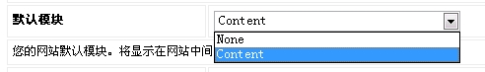
图4.2 设置首页BODY默认内容

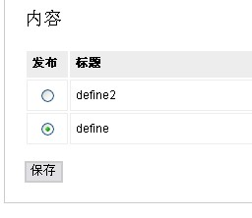
图4.3 设置默认显示的Content文章

Content的后台也有自己独立的入口文件，不过用户验证还是使用系统平台验证的。后台文件共三个，包括：index.php（入口文件）,edit.php（编辑文章）,new.php（发布新文章）。在文章的编辑中，编辑窗口引用了TinyMCE编辑器。TinyMCE 是一个基于浏览器（例如MSIE或Mozilla）的强大的所见即所得的编辑器，它使用户可以方便的编辑HTML内容。它非常灵活并且是为系统集成而设计的，比如在Intranets、CMS、LMS等系统中应用。采用PHP的$_POST和$_GET方法来对数据库进行更新或获取操作。这样用户就能用熟悉的文字排版工具，如Word，进行排版后直接粘贴入编辑窗口中提交，而不需要担心在使用网页编辑器中遇到很多的障碍了。
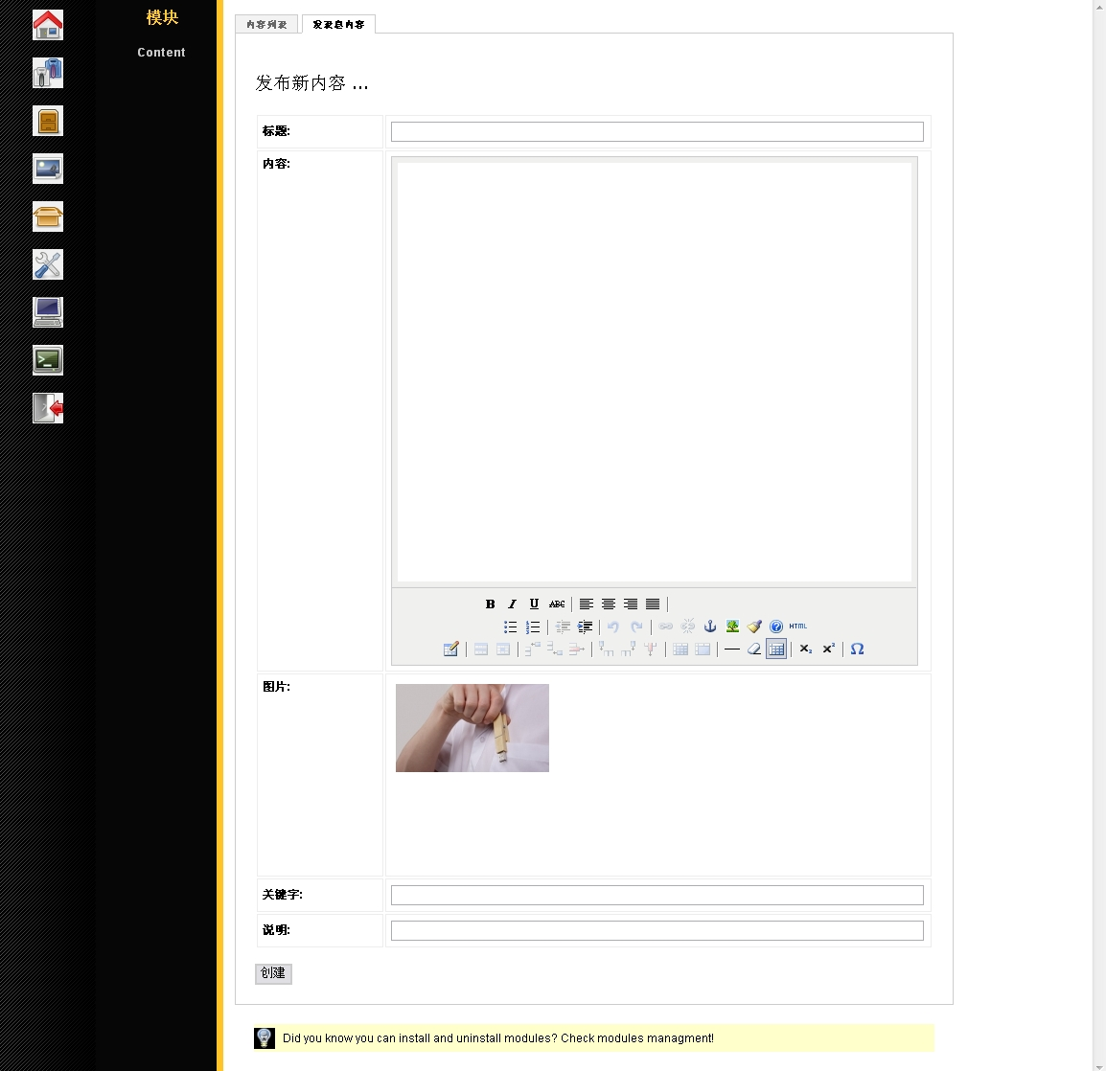
图4.4 Content文章发布页面
Content模块在设计的时候选择了共用系统的图片库，并没有独立的图片上传功能，在需要的时候可以将扩展出嵌在模块中的上传功能。
所有使用Content模块发表的文章都可以以RSS（Really Simple Syndication）模式输出XML数据。Content模块设计时满足RSS2.0的标准。为用户带来更多更好的体验和使用。
RSS也叫聚合内容，是一种描述和同步网站内容的格式，可以被称为资源共享模式的延伸。RSS最早要追溯到1995年, 是一种起源于网景的技术，将用户订阅的内容传送给他们的通讯协同格式(Protocol)。如今，RSS被应用于订阅BLOG，订阅新闻。你再也不用一个网站一个网站，一个网页一个网页去逛了。只要这将你需要的内容订阅在一个RSS阅读器中，这些内容就会自动出现你的阅读器里，你也不必为了一个急切想知道的消息而不断的刷新网页，因为一旦有了更新，RSS阅读器就会自己通知你。RSS做为一项新兴的技术，在未来的网络发展中会有更多的应用。
XML 是一种用于定义文本数据的简便而标准的标记语言，有着良好的数据存储格式、可扩展性、高度结构化、便于网络传输的优点，XML 能够使不同来源的结构化的数据很容易的结合在一起，而且 XML 把数据和显示分开，能够在结构数据中嵌套程序化的描述以表明如何显示数据。目前，XML 是用于数据处理和传输的最常见的工具之一。在网络环境中，XML 已成为跨平台、跨应用间共享数据的一个通用的标准。XML 有很多特性，使得它非常适合于描述共享数据，特别适用于WEB 应用的开发之中。它的自描述的特性使其对于B2B 和企业内部的数据描述和交互是一种有效的选择。XML 机制能方便地描述数据文档的结构，无需事先协调就能在程序之间共享数据。XML 相当简便易用，可以很容易地构造XML 的解释器，并且解释XML文档所需的代价很小。XML 专用于描述数据，但同时充分考虑了数据的表现，XML 样式表如XSL，可以非常灵活地描述XML 数据的表现形式，一个样式表可以灵活地作用于多个XML 文档。XML作为一种网络系统中通用的数据交换格式得到了迅速的发展，越来越多的应用系统和网站数据都以XML 文档作为存储介质存储在关系型数据库或文件系统之内。
在Content模块中，RSS.php文件用来处理和输出XML格式源。文件中利用Print函数来输出XML标签组成输入源。在RSS.php文件中，引用了PHP语言中的foreach结构。Foreach结构是在PHP4中开始被引入的，和 Perl 以及其他语言很像。这只是一种遍历数组简便方法。在Rss.php文件中，Foreach被用来循环返回XML中的ITEM项目列表。关键代码请参见附录B

4.3 模块的使用
到这里，一个模块就基本形成了，接下来，我们来看一下模块在系统中运行的流程。首先，模块需要在控制面板中进行激活安装，其流程如下：
安装前台链接
是否前台显示？
提示安装成功
完成安装
提示安装失败
N
Y
寻找入口文件
入口文件合法？
是否有数据库？
安装数据库
是否后台显示？
安装后台链接
开启模块
Y
Y
Y
Y
Y
N
N
N

图4.5 模块激活流程图
当模块成功激活后，就能在控制面板的模块区看到激活模块的菜单项了。如图4.6所示：
图4.6 模块菜单
这时就可以点击模块菜单进行操作了。同样的，这里以Content模块为示例进行说明。Content模块的操作流程如下：

查找文章
进入菜单
是否有文章？
列出文章
是否有发布？
标亮发布
完成
发布文章
Y
N
Y
N
图4.7 Content模块操作流程

Content模块默认会将数据库中已有的数据都在模块首页列出来。第一次使用时点击“发表新内容”添加新的文章。如图4.8所示：
图4.8 发表新内容
发布新文章页面分为标题、内容、图片、关键字、说明五项其中标题、内容为必填项。图片区将列出由系统图片菜单所上传的所有图片，以供在文章中插入。当然，如果使用新的图片需要先在图片菜单中将图片文件上传后在转入编辑新文章。关键字和说明选项都是为了提高文章被搜索引擎准确抓取的概论。合理的使用关键词能够让你的文章在百万搜索结果中遥遥领先，也能够提升网站被引用的次数，提高在搜索引擎中的排名。文章发布页面如图4.9所示:
图4.9 文章发布页面
在已发布的文章列表中，可以发布一个文章到文章首页。只需要选中需要发布的文章点击保存即可。但是同时只能有一篇文章被发布到首页显示。文章汇总页面如图4.10所示:
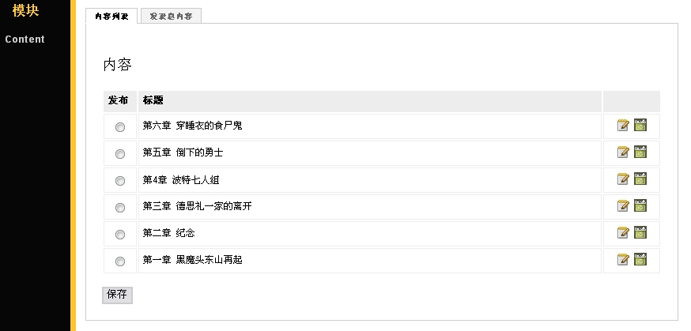
图4.10 文章汇总页面
编辑文章同发布文章相似，在此处不再重复。

5 存在的问题及解决思路
在这次毕业设计中还存在着很多的问题有待于未来的开发过程中完善，其中比较突出的问题有：

5.1 RSS输出异常
在系统开发完毕进入测试阶段时发现系统存在着一些未知错误会导致RSS不能正常的输出。大多都是应为输入XML源中出现了无效字符。在翻阅了很多帮助后基本定位为输出时输出了非法的encode。但是做了很多的测试修改后依旧无法彻底解决这个问题。只能在日后的开发中在进一步解决了。

5.2 用户信息没有保存于数据库
由于本系统并没有应用于实际的项目当中，故用户信息并没有放在数据库中管理，而是直接放在了Config.php文件中。这样做在开发中是节省了很多的时间和精力，但是在实际应用中是很危险的。一旦config.php文件被猜解下载，管理员账户就会被看到这是很危险的。
在实际应用中我们对账户的保护方法有很多种，比较简单的是将账户进行MD5码加密后存入数据库当中。MD5的全称是Message-Digest Algorithm 5。Message-Digest泛指字节串（Message）的Hash变换。就是把一个任意长度的字节串变换称一定长的大整数。MD5将任意长度的字节串变换成一个128为的大整数，并且它是一个不可逆的字符串变换算法。换句话说，就是即使你看到源程序的算法描述，也无法将一个MD5的值变换回原始的字符串。从数学原理上说，是因为原始的字符串有无穷个。这有点像不存在反函数的数学函数。MD5广泛用于数据加密技术上，在很多网站中，用户的密码是以MD5值的方式保存的，用户登录的时候，程序是把用户输入的密码计算成MD5值，然后再去和数据库中保存的MD5值进行比较，而程序本身并不“知道”用户的密码的真实值。再PHP中可以很方便的利用MD5()函数来计算字符串的MD5混合值，比如：
<?PHP
$str = “mrsoft”;
$mstr = md5($str);
Echo $mstr; //返回字符串加密后的值为
//”fdb390e945559e74475ed8c8bbb48ca5”
?>
通过加密后的数据基本可以满足先今企业网站安全的需求了。
除此之外，我们还可以加入验证码技术来防止使用机器人暴力破解密码的可能性。验证码是随机生成的，可以是数字，汉字，图片等，通过验证码可以屏蔽到绝大多数的机器人攻击。在PHP中验证码技术主要应用mt_rand函数来初始化一组4位的随机数，并应用for循环随机生成4为验证码，然后利用数字图形输出到浏览器中。关键代码请参见附录C

5.3 现有的模块不能满足需求
由于开发周期比较短，没有很充裕的时间，而且开发人员只有本人，开发能力有限，所以能够完成的部分有限。诸如文章分类、用户注册、分级管理等等功能，还要在日后逐步丰富。

结论

在本系统开发过程中，研读了大量的参考资料，并对现有的相关技术和现有内容管理系统进行了仔细的研究，结合当前广泛被应用的技术，为中小型企业快速开发部署设置自身特点的网站，提出了这套基于PHP的框架型CMS系统。论文中详细介绍了本CMS系统的功能及其特点，并用Content模块的开发过程详细介绍了模块的开发规范和开发方法，对系统的模版机制和模版的使用，制作方法进行了阐述和介绍。这些对日后企业人员进一步开发应用都提供了可参考的依据。通过这个平台的使用，企业可以降低其网站的制作成本，和维护使用成本。使企业宣传网站不在成为企业的负担。
本系统由于开发周期短，其中还有很多的漏洞和不足之处。这些在日后还需要进一步的完善。尤其是安全的部分，考虑的还不是很周到，这也是在部署是最急需解决的问题了。同时还需要增加更多的功能模块和扩展，提高系统的灵活性和易用性，以便应对更多的用户需求。

致谢

感谢我的导师申文涛老师。感谢老师在论文上对我的指导，感谢杨老师一直以来对我的严格要求，在设计过程中给我提出的许多宝贵的意见，使我很清晰的完成了课程设计，以及在动手能力和理论学习中得到了不少收获和提高。对我以后的工作和学习也有很大的指导意义。在此论文完成之际，对申老师给予的学术上的指导，生活上的关心和帮助致以最诚挚的谢意！
在做这半年多的毕业设计期间，也得到了其他老师的大力支持，在我遇到不清楚的问题的时候为我进行耐心的讲解，帮助我找到解决问题的办法。同时也感谢帮助我的朋友和同学们，如果没有他们的热心帮助，也许我还不能按期完成这个系统。谢谢你们给予我的支持和帮助。
最后，衷心感谢计算机科学与技术专业全体老师的辛勤培养和教诲！

参考文献
[1] 陈军,PHP+MYSQL经典案例剖析[M],北京：清华大学出版社，2008，
[2] LUKE WELLING LAURA THOMSON,PHP AND MYSQL WEB DEVELOPMENT， THIRD EDITIO（PHP和MYSQL WEB开发 （原书第3版））[M],北京：机械工业出版社，2005
[3] W.JASON GILMORE，BEGINNING PHP AND MYSQL 5： FROM NOVICE TO PROFESSIONAL（PHP与MYSQL 5程序设计(第2版)）[M] 北京：人民邮电出版社，2007
[4] 杨明华，LAMP网站开发黄金组合LINUX+APACHE+MYSQL+PHP[M]，北京：电子工业出版社，2008
[5] 张仿彦，PHP项目开发全程实录[M]，北京：清华大学出版社，2008
[6] LEE BABIN，PHP 5 RECIPES： A PROBLEM-SOLUTION APPROACH（PHP 5范例代码查询辞典）[M]，北京：人民邮电出版社，2008
[7] MARC WANDSCHNEIDER，CORE WEB APPLICATION DEVELOPMENT WITH PHP AND MYSQL（PHP和MYSQL WEB应用开发核心技术）[M] ，北京机械工业出版社，2006
[8] 邹天思，PHP网络编程自学手册[M]，北京：人民邮电出版社，2008
[9] 许登旺，PHP程序开发范例宝典[M]，北京：人民邮电出版社，2007
[10] DAVE SHEA, THE ZEN OF CSS DESIGN： VISUAL ENLIGHTENMENT FOR THE WEB (CSS禅意花园)[M],北京：人民邮电出版社，2007
[11] 李超，CSS网站布局实录(第2版)--基于WEB标准的网站设计指南[M] ，北京：科学出版社 ，2006
[12] http://zh.wikipedia.org/wiki/%E9%A6%96%E9%A1%B5
[13] http://bbs.topsage.com/index_123.html
[14] http://www.chedong.com/tech/cms.html
[15] http://www.beebe.cn/CMS/

附录

附录A 图像的上传
在本文中用来控制图像类型，及生成缩略图的关键代码如下：
if(isset($_POST['submit']) && $_FILES['file']['size'] != 0)
{
$allowed = array('image/gif', 'image/jpeg', 'image/png', 'image/x-png', 'image/pjpeg');

if(!in_array($_FILES['file']['type'], $allowed))
{
redirect_with_message('error', 'LANG_082');
}

$file = basename($_FILES['file']['name']);
$file = filenameCleanup($file);
$file = rand() . '_' . $file;

$uproot = LOVE_ROOT . '/uploads/';
$path = $uproot . $file;

move_uploaded_file($_FILES['file']['tmp_name'], $path);

$gd = new GD($path);
$gd -> Resize('160', '160');
$path_thumb = $uproot . 'thumbs/' . $file;
$gd -> Save($path_thumb, '100%');

$sql = $db -> db_query("INSERT INTO " . DB_PREFIX . "images (filename, filesize) VALUES (
'$file',
'" . $_FILES['file']['size'] . "'
)");

redirect_with_message('msg', 'LANG_083');
}

附录B XML源的输出
在本文中用来输出XML源的关键代码如下：
<?php
header('Content-type: text/xml');
include('../../config.php');
include(LOVE_ROOT . '/system/class/db.class.php');

$db = new DB(DB_HOST, DB_USER, DB_PASS, DB_NAME);

$sql = $db -> db_query("SELECT * FROM " . DB_PREFIX . "content ORDER BY id ASC");
$sql = $db -> db_result();

print '<rss version="2.0">' . "\n";
print '<channel>' . "\n";

print ' <title>' . PAGETITLE . ' - RSS</title>' . "\n";
print ' <description>' . SLOGAN . '</description>' . "\n";
print ' <link>' . LOVE_URL . '</link>' . "\n\n";

foreach($sql as $feed)
{
print '<item>' . "\n";
print ' <title>' . $feed['title'] . '</title>' . "\n";
print ' <description>' . strip_tags($feed['content']) . '</description>' . "\n";
print ' <link>' . LOVE_URL . '/modules/content/index.php?id=' . $feed['id'] . '</link>' . "\n";
print '</item>' . "\n\n";
}

print '</channel>' . "\n";
print '</rss>' . "\n";
?>

附录C 验证码的实现

利用mt_rand()函数来初始化一组4位随机数，然后利用for循环生成验证码。关键代码如下：
<?php
$num=intval(mt_rand(1000,9999));
for($i=0;$i<4;$i++){
echo "<img src=images/checkcode/".substr(strval($num),$i,1).".gif>"; //输出随机的数字图形
}
?>
将生成的随机字符赋值给一个隐藏域
<input type="hidden" name="txt_hyan" id="txt_hyan" value="<?php echo $num;?>" >
定义一个check()函数来判断验证码和隐藏域是否相等
<script language="javascript">
function check(myform){
if(myform.txt_user.value==""){
alert("请输入用户名!");myform.txt_user.focus();return false;
}
if(myform.txt_pwd.value==""){
alert("请输入密码!");myform.txt_pwd.focus();return false;
}
if(myform.txt_yan.value==""){
alert("请输入验证码!");myform.txt_yan.focus();return false;
}
if(myform.txt_yan.value!=myform.txt_hyan.value){
alert("对不起，您输入的验证码不正确!");myform.txt_yan.focus();return false;
}
}
</script>
验证通过后将表单提交到数据处理页检测用户名和密码。

